LAPORAN PRAKTIKUM
Internet of Think II



Oleh :
Nama : Nabil Hasani
NPM : 25782077
Kelas : TRI (3C)

Dosen Pengampu :
Dr. Ir. Septafiansyah Dwi Putra, S.T., M.T.
Agus Ambarwari, S.pd.,M.Kom.

TEKNOLOGI REKAYASA INTERNET
JURUSAN TEKNOLOGI INFORMASI
POLITEKNIK NEGERI LAMPUNG TAHUN 2026

6.5 Praktikum
6.5.1 Praktikum 1: Publikasi Data Sensor Lingkungan (DHT) Berformat JSON
Pada praktikum ini, NodeMCU ESP8266 diprogram sebagai Publisher. Perangkat membaca data suhu dan kelembapan dari sensor DHT11/DHT22, mengemas parameter tersebut ke dalam dokumen JSON menggunakan ArduinoJson, lalu memublikasikannya setiap 5 detik ke broker publik broker.hivemq.com.
Langkah Kerja Rangkaian:
- Pasang NodeMCU ESP8266 pada breadboard.
- Sensor DHT11/DHT22: Hubungkan pin VCC ke 3V3, pin GND ke GND, dan pin Data ke D4 (GPIO 2). 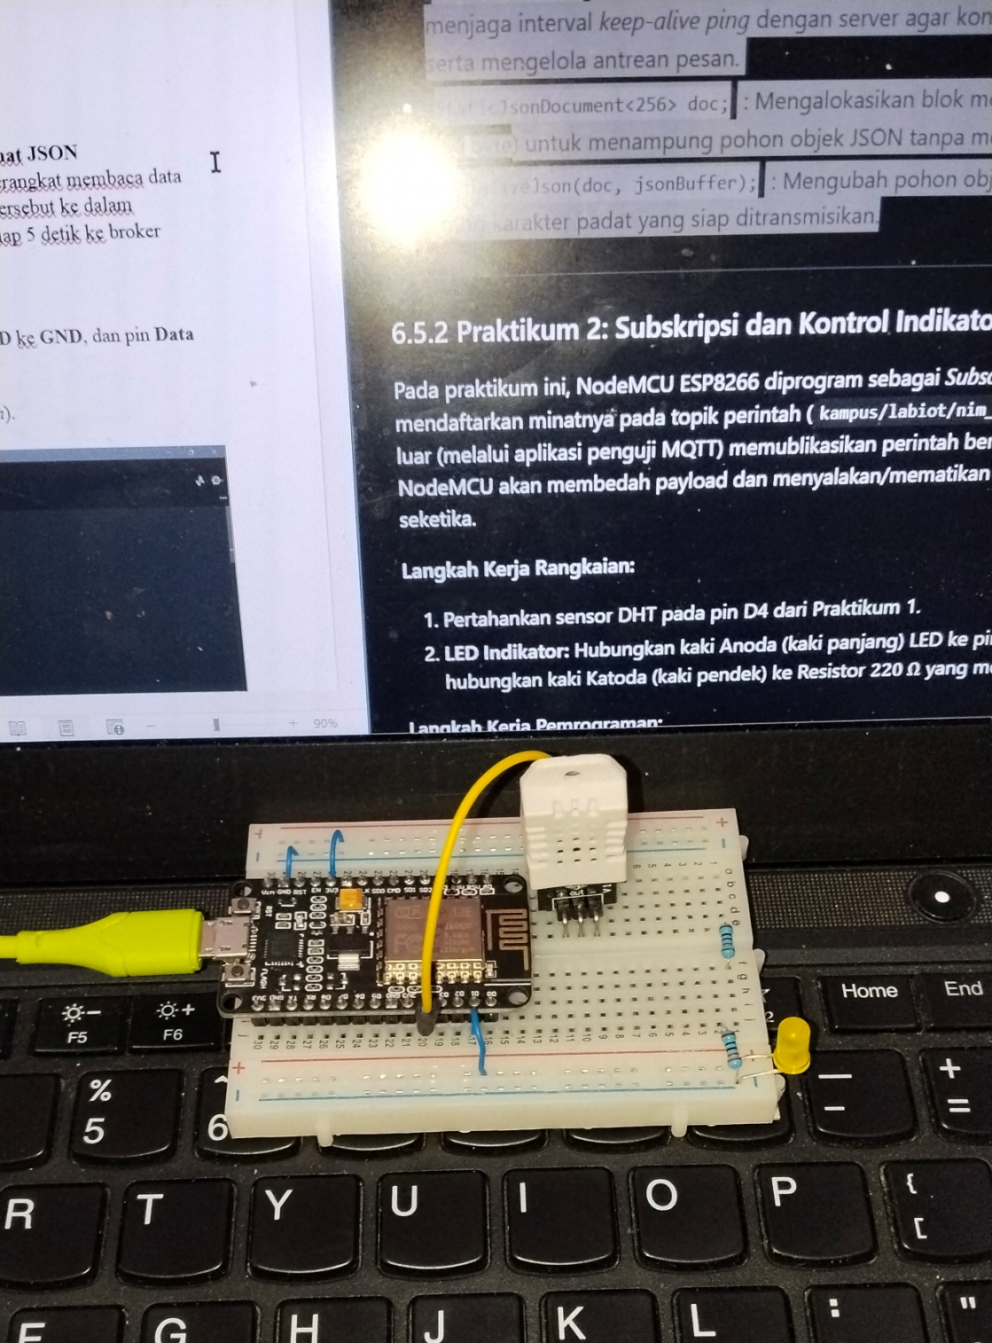
Langkah Kerja Pemrograman:
- Buka Arduino IDE, buat berkas sketsa baru (File > New Sketch).
- Tuliskan kode program berikut:
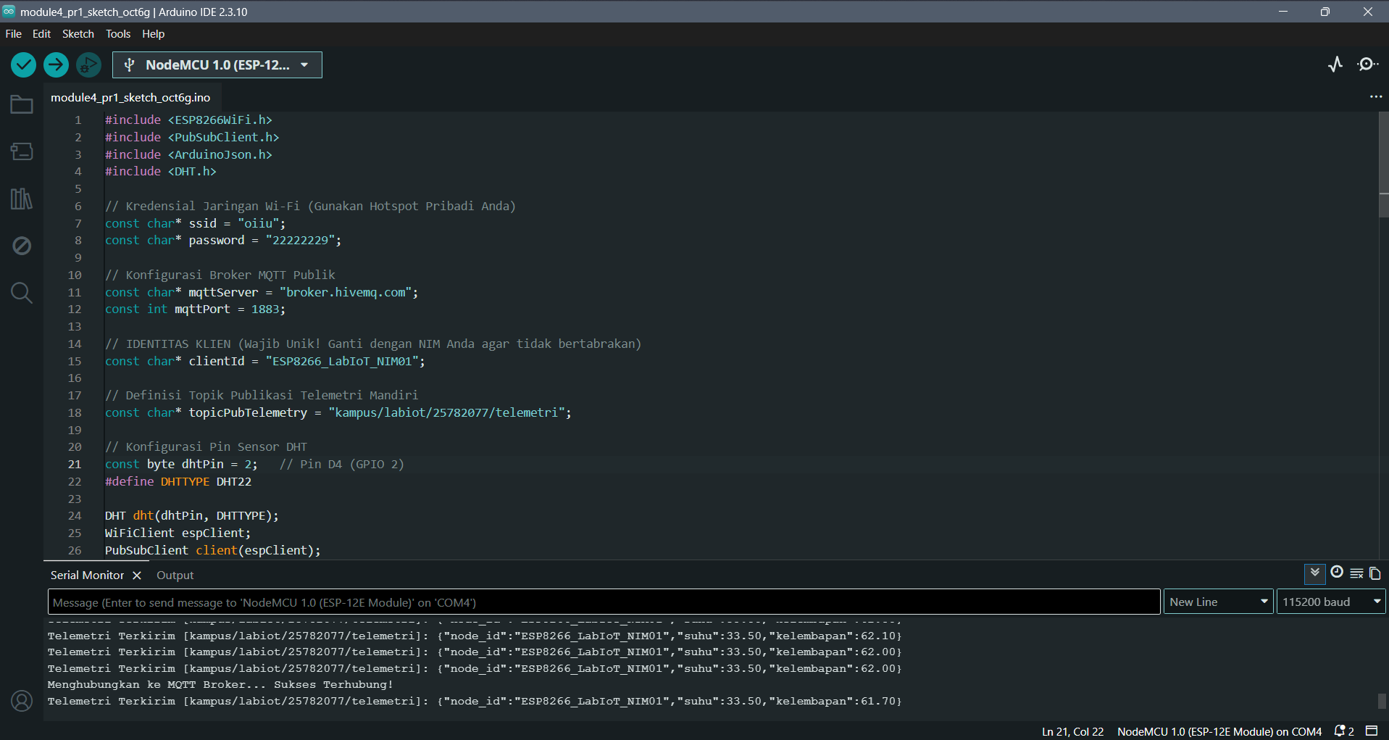
- Ganti NAMA_WIFI_ANDA, PASSWORD_WIFI_ANDA, clientId (gunakan NIM Anda), dan topik kampus/labiot/nim_anda/telemetri dengan NIM pribadi Anda.
- Unggah (upload) program ke NodeMCU ESP8266, buka Serial Monitor pada baud rate 115200.
- Amati log: ESP8266 akan terhubung ke Wi-Fi, melakukan jabat tangan dengan broker broker.hivemq.com, dan memublikasikan paket JSON setiap 5 detik.
Penjelasan Singkat Kode:
- WiFiClient espClient; : Membuka antarmuka soket jaringan TCP level dasar pada cip ESP8266.
- PubSubClient client(espClient); : Menginisialisasi objek protokol MQTT yang beroperasi di atas soket jaringan espClient.
- client.setServer(mqttServer, mqttPort); : Menetapkan alamat host broker dan port layanan (1883 merupakan port standar MQTT teks terbuka / tanpa TLS).
- client.loop(); : Fungsi wajib. Rutinitas ini bertugas memproses paket TCP masuk, menjaga interval keep-alive ping dengan server agar koneksi tidak diputus paksa (timeout), serta mengelola antrean pesan.
- StaticJsonDocument<256> doc; : Mengalokasikan blok memori tetap di SRAM (sebesar 256 byte) untuk menampung pohon objek JSON tanpa memicu fragmentasi memori heap.

- serializeJson(doc, jsonBuffer); : Mengubah pohon objek JSON menjadi representasi string karakter padat yang siap ditransmisikan.
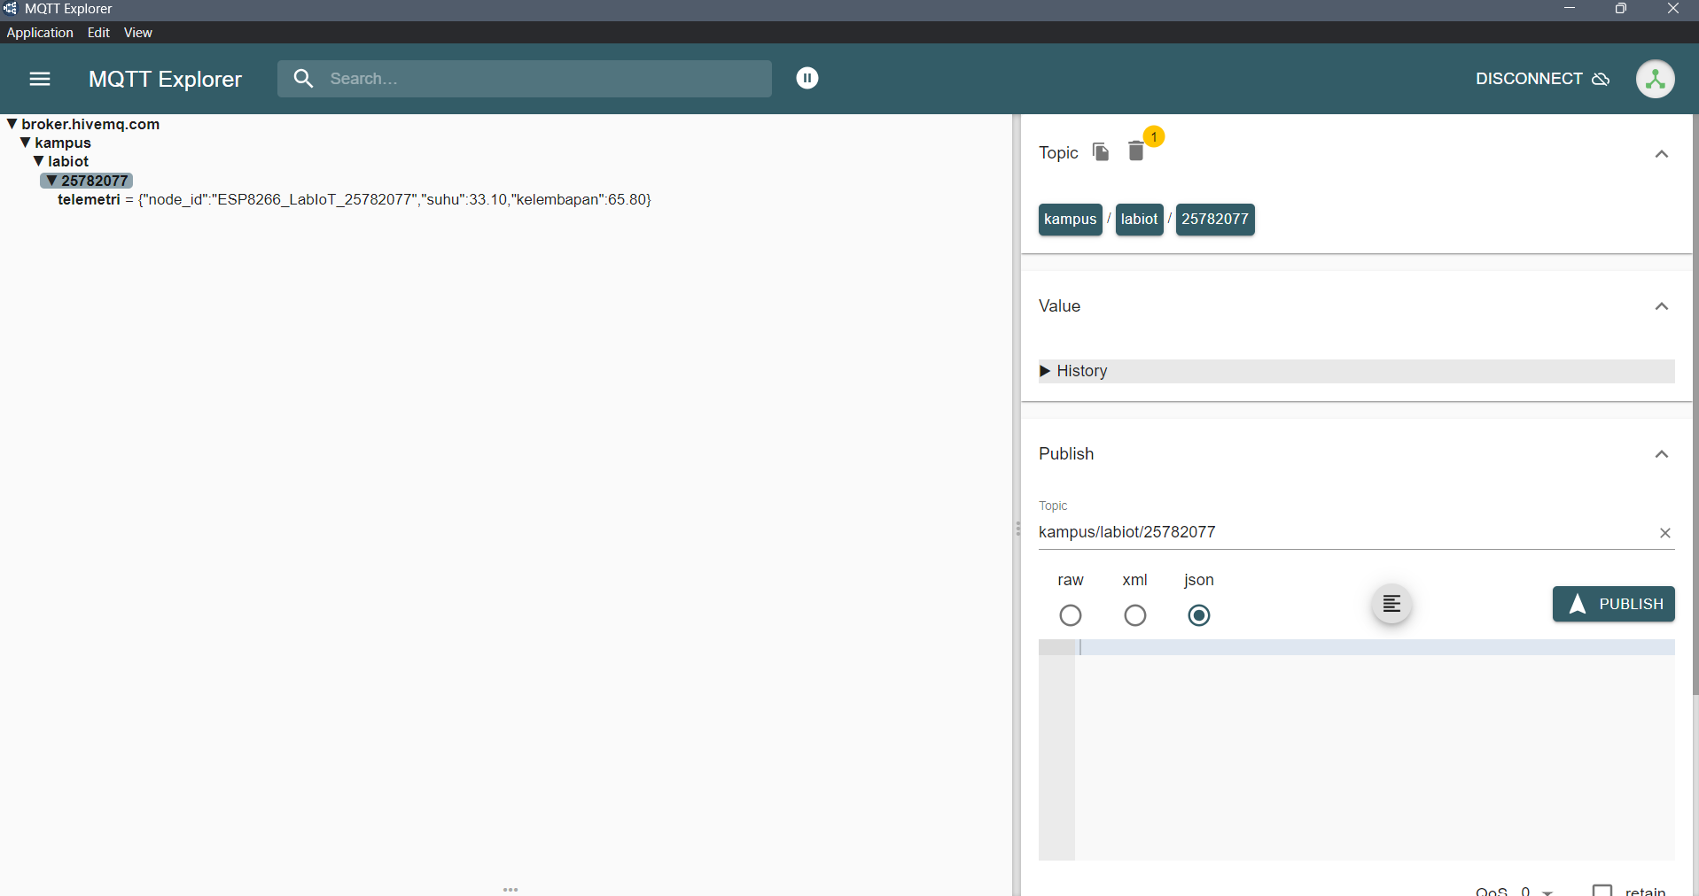6.5.2 Praktikum 2: Subskripsi dan Kontrol Indikator LED Asinkron
Pada praktikum ini, NodeMCU ESP8266 diprogram sebagai Subscriber. Mikrokontroler mendaftarkan minatnya pada topik perintah (kampus/labiot/nim_anda/perintah). Saat pengguna luar (melalui aplikasi penguji MQTT) memublikasikan perintah berformat JSON, fungsi callback NodeMCU akan membedah payload dan menyalakan/mematikan lampu LED indikator secara seketika.
Langkah Kerja Rangkaian:
- Pertahankan sensor DHT pada pin D4 dari Praktikum 1.
- LED Indikator: Hubungkan kaki Anoda (kaki panjang) LED ke pin D1 (GPIO 5), dan hubungkan kaki Katoda (kaki pendek) ke Resistor 220 Ω yang menuju ke GND.
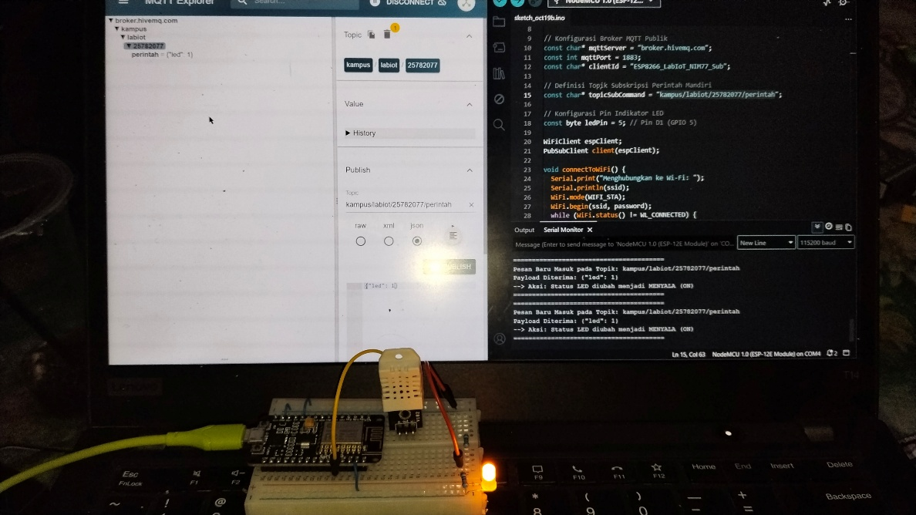
Langkah Kerja Pemrograman:
- Buat sketsa baru di Arduino IDE, lalu masukkan kode berikut:
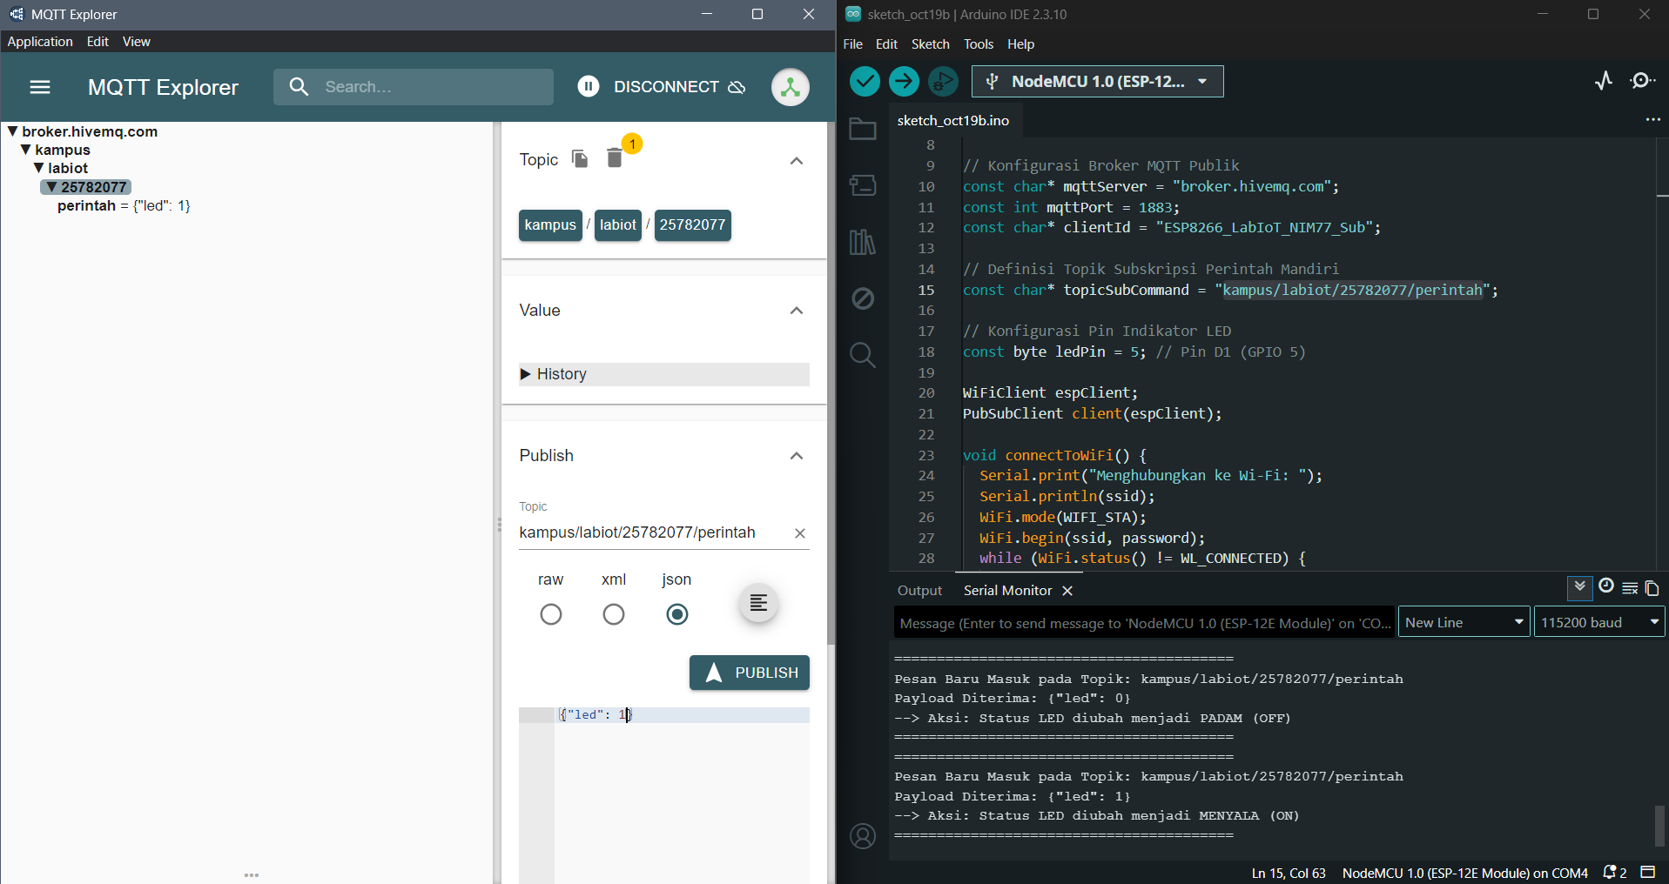
- Unggah kode ke board NodeMCU Anda.

6.5.3 Praktikum 3: Sistem Terpadu Dua Arah (Full Duplex Telemetry & Control)
Pada praktikum ini, kita menyatukan kapabilitas Praktikum 1 dan Praktikum 2 ke dalam sebuah sistem terpadu (Full-Duplex Telemetry & Control). NodeMCU secara kontinu memublikasikan data telemetri sensor lingkungan (Suhu, Kelembapan, dan Status LED fisik) ke Broker setiap 4 detik, sembari tetap responsif mendengarkan dan mengeksekusi instruksi kontrol LED dari topik perintah kapan saja.
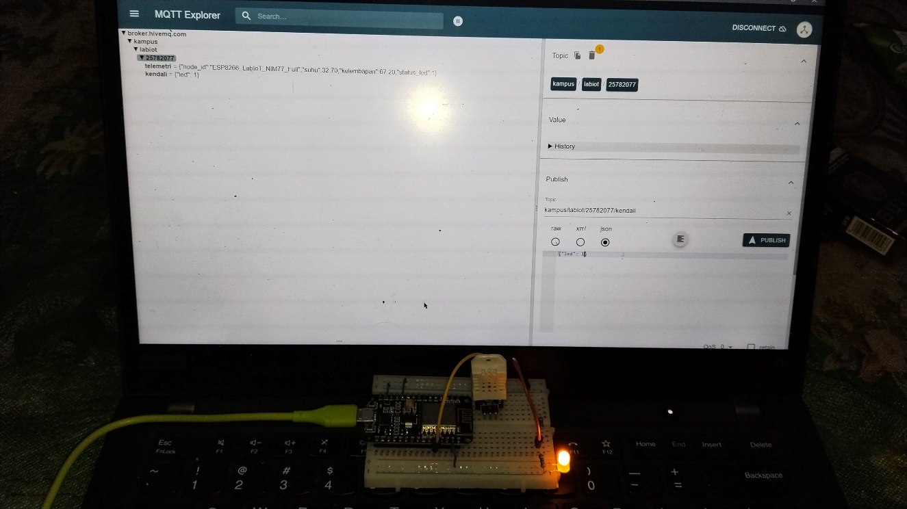
Langkah Kerja Pemrograman:
- Masukkan kode terpadu berikut ke Arduino IDE:
- Unggah kode ke NodeMCU ESP8266 dan biarkan sistem berjalan.
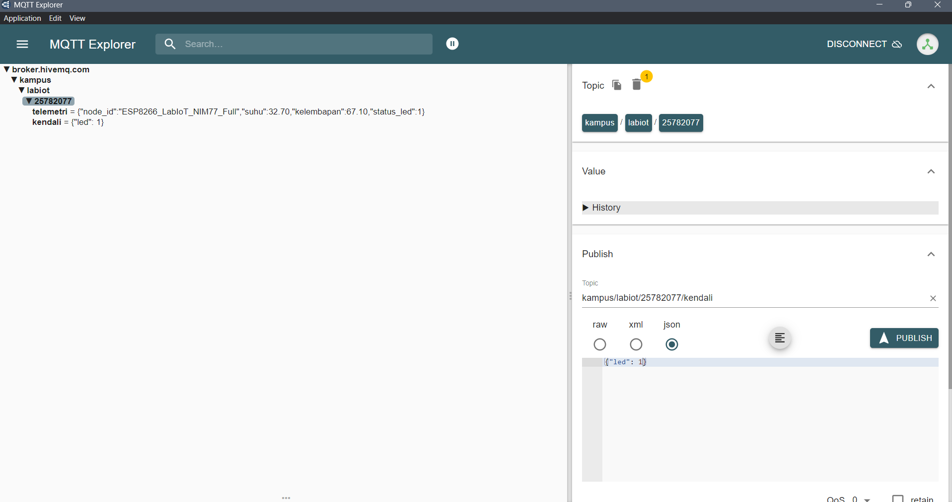
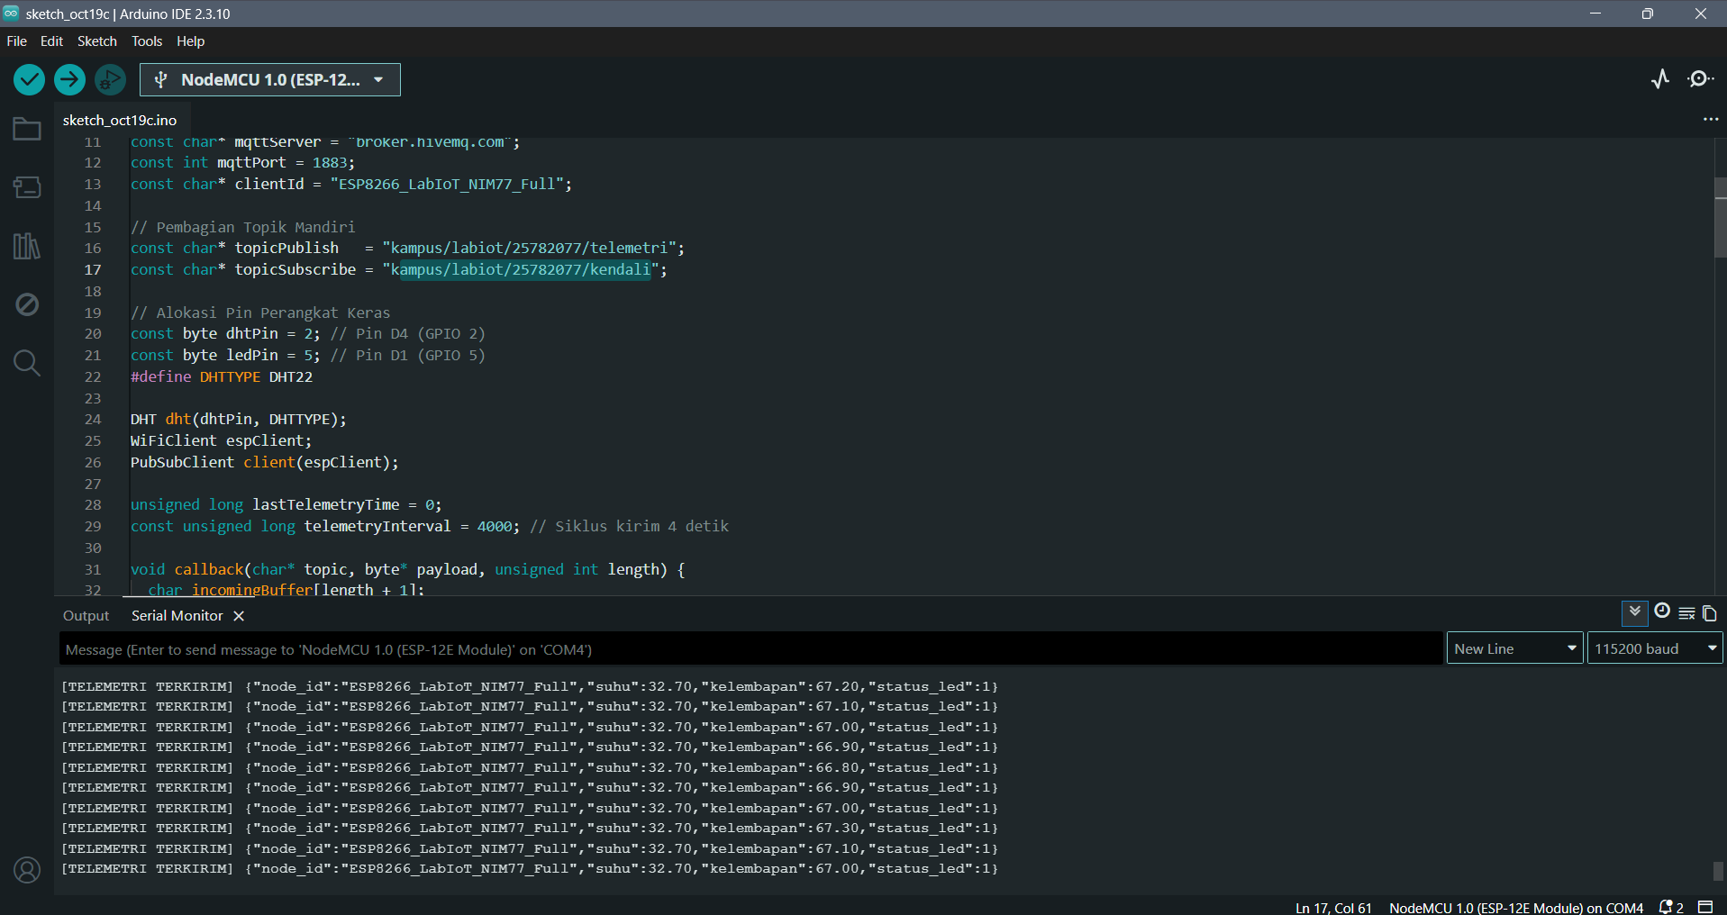

6.6 Latihan
Kerjakan latihan berikut secara mandiri berbasis analisis teori dan modifikasi kode program untuk melengkapi laporan praktikum Anda:

Latihan 1 (Analisis Arsitektur & Perbandingan Protokol):
Pada Modul 3, kita menggunakan protokol HTTP untuk membaca dan mengontrol perangkat. Jelaskan secara mendalam mengapa protokol MQTT jauh lebih unggul daripada HTTP dalam hal:
- Efisiensi penggunaan kapasitas bandwidth pada paket data seluler.
- MQTT lebih hemat kuota karena ukuran pesan dan header-nya relatif kecil dibandingkan HTTP.
- Beban komputasi mikrokontroler (CPU overhead) saat menangani pertukaran data dua arah.
- MQTT membutuhkan pemrosesan yang relatif ringan sehingga cocok untuk mikrokontroler seperti ESP8266.
- Kemampuan pengiriman data secara simultan ke banyak perangkat penerima (1-to-N distribution).
- MQTT menggunakan broker untuk meneruskan satu pesan kepada banyak perangkat yang berlangganan topik yang sama.

Latihan 2 (Analisis Hierarki Topik & Karakter Wildcard):
Sebuah pabrik manufaktur memiliki 3 lini produksi (line1, line2, line3), di mana setiap lini memiliki 4 mesin (m1, m2, m3, m4), dan setiap mesin melaporkan metrik suhu, getaran, dan status. Struktur topiknya adalah pabrik/<line>/<mesin>/<sensor>. Tentukan ekspresi topik subskripsi (subscription topic) yang tepat menggunakan karakter wildcard (+ atau #) untuk:

Memantau parameter suhu dari seluruh mesin di semua lini produksi.
Memantau seluruh parameter sensor (suhu, getaran, status) khusus untuk mesin m1 di lini line2.
Memantau seluruh lalu lintas data tanpa terkecuali dari seluruh lini dan seluruh mesin di pabrik tersebut.
• Memantau suhu seluruh mesin di semua lini produksi:
pabrik/+/+/suhu
Penjelasan: Simbol + menggantikan satu tingkat topik, sehingga semua mesin di seluruh lini dapat dipantau khusus untuk data suhu.
• Memantau semua parameter sensor pada mesin m1 di line2:
pabrik/line2/m1/+
Penjelasan: Topik dibatasi pada mesin m1 di line2, sedangkan + digunakan untuk menerima semua jenis sensor, seperti suhu, getaran, dan status.
• Memantau seluruh data dari semua lini dan mesin di pabrik:
pabrik/#
Penjelasan: Simbol # digunakan untuk menerima semua topik di bawah pabrik, mencakup seluruh lini, mesin, dan parameter sensor.

Latihan 3 (Implementasi Serialisasi Data Dinamis):
Modifikasi blok penyusunan JSON pada Praktikum 1 agar paket telemetri menyertakan dua parameter tambahan berikut:
"uptime_detik": Lama waktu aktif sistem dalam satuan detik (dihitung dari rumus millis() / 1000).
"ip_lokal": Alamat IP lokal mikrokontroler dalam format string (WiFi.localIP().toString()).
Tuliskan baris modifikasi kode C++ yang Anda tambahkan pada fungsi pembentukan JSON!
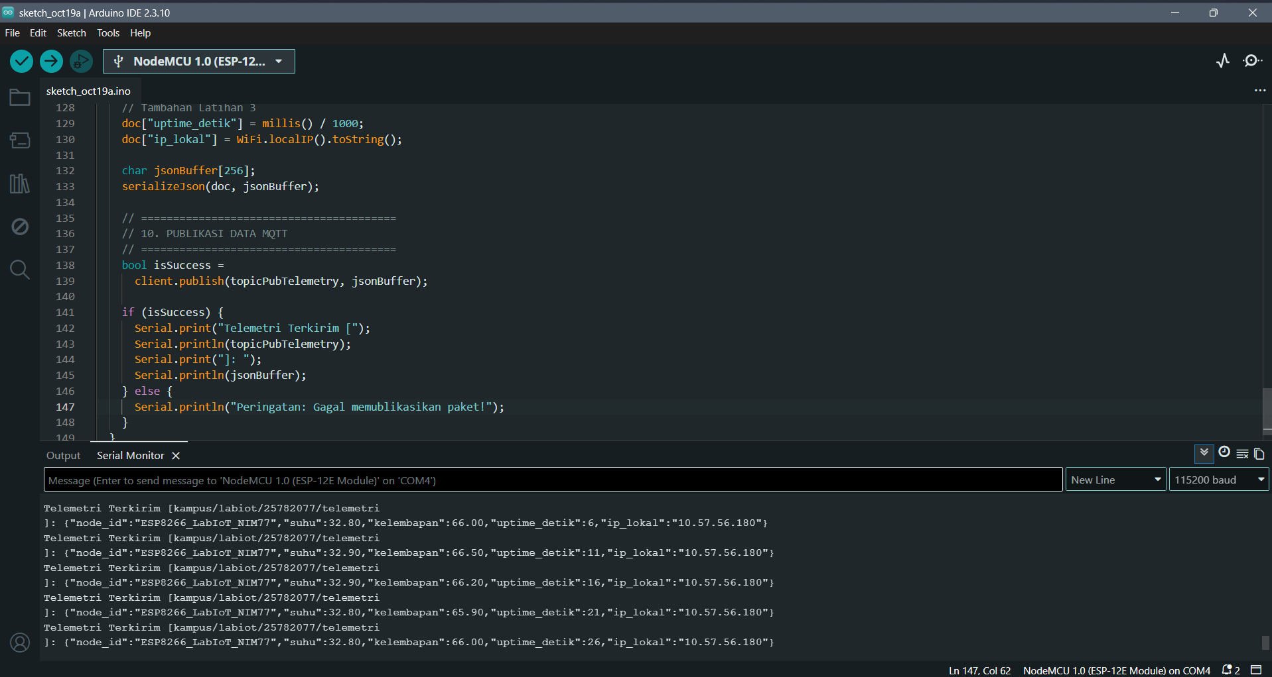
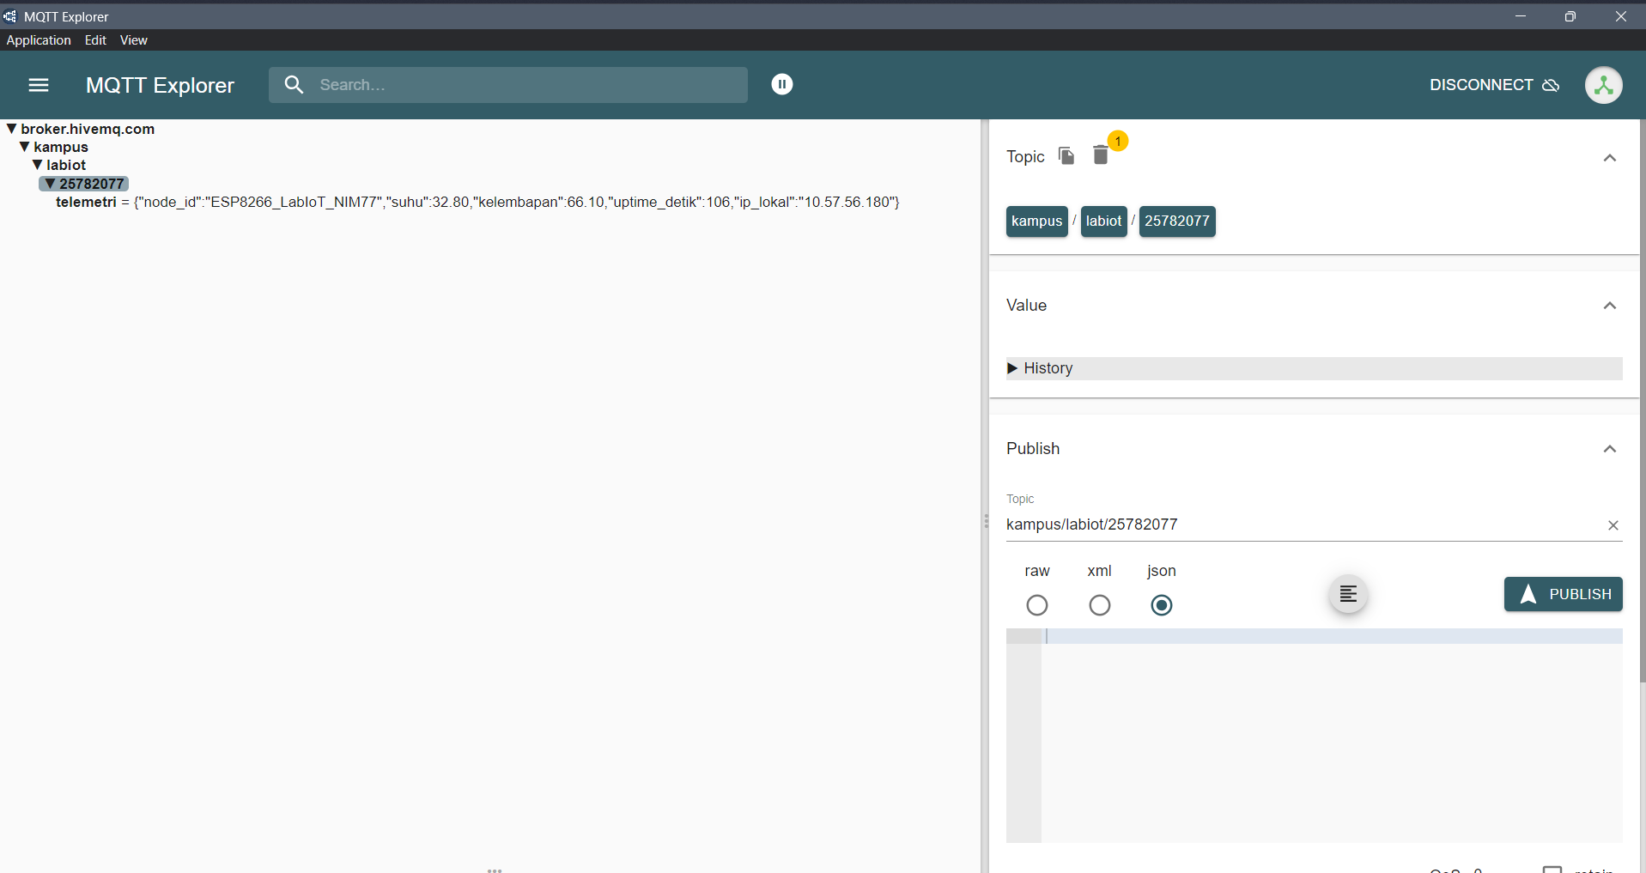
Latihan 4 (Analisis Mekanisme Reconnect & Loop Blocking):
Pada Praktikum 3, di dalam fungsi loop() terdapat pemanggilan rutin client.loop().

Apa konsekuensi teknis yang terjadi terhadap responsivitas penerimaan perintah callback jika seorang pengembang menyisipkan instruksi delay(6000) di dalam fungsi loop()?
- Perintah delay(6000) menghentikan sementara eksekusi program selama 6 detik. Akibatnya, client.loop() terlambat dijalankan sehingga penerimaan perintah MQTT melalui callback menjadi lambat dan koneksi berisiko terputus.
Jelaskan bagaimana fungsi reconnect() bekerja memulihkan koneksi saat router Wi-Fi atau broker MQTT sempat terputus sesaat!
- Fungsi reconnect() memeriksa apakah koneksi MQTT terputus. Jika terputus, program mencoba menghubungkan kembali perangkat ke broker. Setelah berhasil, perangkat berlangganan kembali ke topik kendali agar dapat menerima perintah. Jika gagal, program menunggu beberapa saat sebelum mencoba lagi.
6.7 Tugas: Sistem Telemetri & Kendali Closed-Loop Industri
Kembangkan implementasi Praktikum 3 menjadi sistem pengawasan keselamatan dan proteksi otomasi industri tertutup (Closed-Loop Industrial Safety & Automated Actuation) yang tangguh dan cerdas secara mandiri:
- Tujuan: Mampu memadukan akuisisi sensor suhu dan kelembapan, serialisasi JSON dinamis berdasar kondisi lingkungan, subskripsi kendali indikator LED jarak jauh, kanal peringatan darurat independen (dedicated alert topic), dan pendaftaran pesan wasiat Last Will and Testament (LWT) secara mandiri.
- Tingkat Kesulitan: Lanjut (Mandiri / Individu)
Instruksi Perangkaian:
- Pertahankan konfigurasi perangkat keras dari Praktikum 3:
  - Sensor DHT11/DHT22 terhubung ke pin D4 (GPIO 2) (VCC ke 3V3, GND ke GND).
  - LED Indikator + Resistor 220 Ω terhubung ke pin D1 (GPIO 5) (Katoda resistor ke GND).
Instruksi Pemrograman (Rule Engine & Safety Logic):
- Klasifikasi Status Lingkungan pada Telemetri Rutin:
Modifikasi dokumen JSON telemetri rutin (kampus/labiot/nim_anda/telemetri) agar menambahkan kunci "kondisi_suhu" bertipe string:
  - JIKA suhu ≤31.0∘C, isi nilai menjadi "NORMAL".
  - JIKA suhu >31.0∘C, isi nilai menjadi "PANAS".
- Kanal Peringatan Bahaya Mandiri (Dedicated Alert Topic):
Implementasikan logika pengawasan ambang batas kritis lokal (edge safety engine):
  - JIKA suhu terukur melebihi ambang batas 31.0∘C:
    - Sistem harus segera memublikasikan paket peringatan bahaya ke topik khusus: kampus/labiot/nim_anda/alert dengan format JSON:

    - Secara otomatis menyalakan LED indikator peringatan bahaya tanpa menunggu perintah dari operator luar.
    - Berikan proteksi penanda (flag / state latch) agar pesan peringatan ini tidak membanjiri broker setiap milidetik, melainkan dikirimkan teratur saat kondisi bahaya terdeteksi pertama kali.
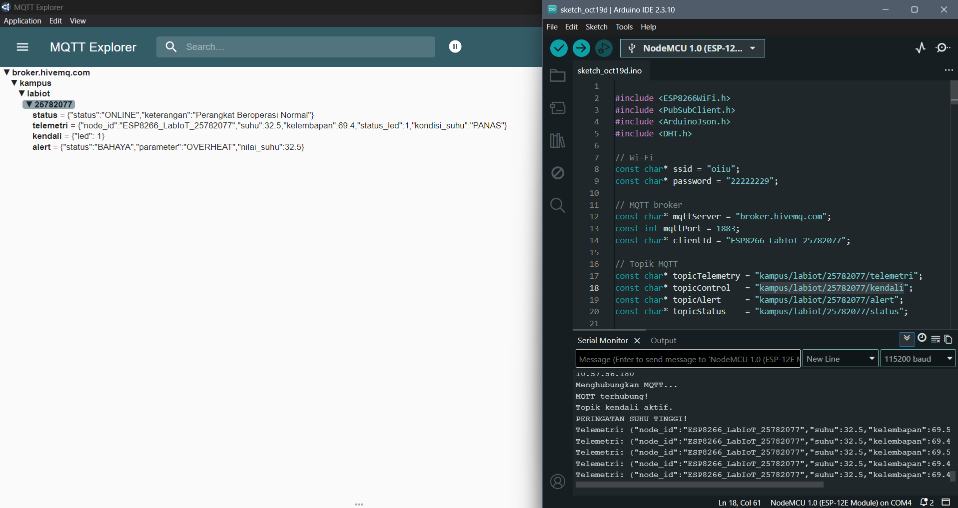
- Mekanisme Last Will and Testament (LWT):
Konfigurasikan fungsi client.connect() dengan menyertakan parameter pendaftaran pesan wasiat (Last Will):
  - Topik LWT: kampus/labiot/nim_anda/status
  - Pesan Wasiat LWT:
  - {
  - "status": "OFFLINE",
  - "keterangan": "Perangkat Terputus Tak Terduga"
}
  - QoS LWT: 1
  - Retain Flag: true
  - Sesaat setelah mikrokontroler berhasil terhubung ke Broker, publikasikan pesan status aktif (online message) ke topik status yang sama:
  - {
  - "status": "ONLINE",
  - "keterangan": "Perangkat Beroperasi Normal"
}
  - Uji mekanisme ini: Buka MQTT Explorer, amati topik status (terbaca ONLINE), lalu cabut kabel data USB NodeMCU secara tiba-tiba. Amati broker: pesan wasiat OFFLINE akan muncul secara otomatis beberapa saat kemudian.
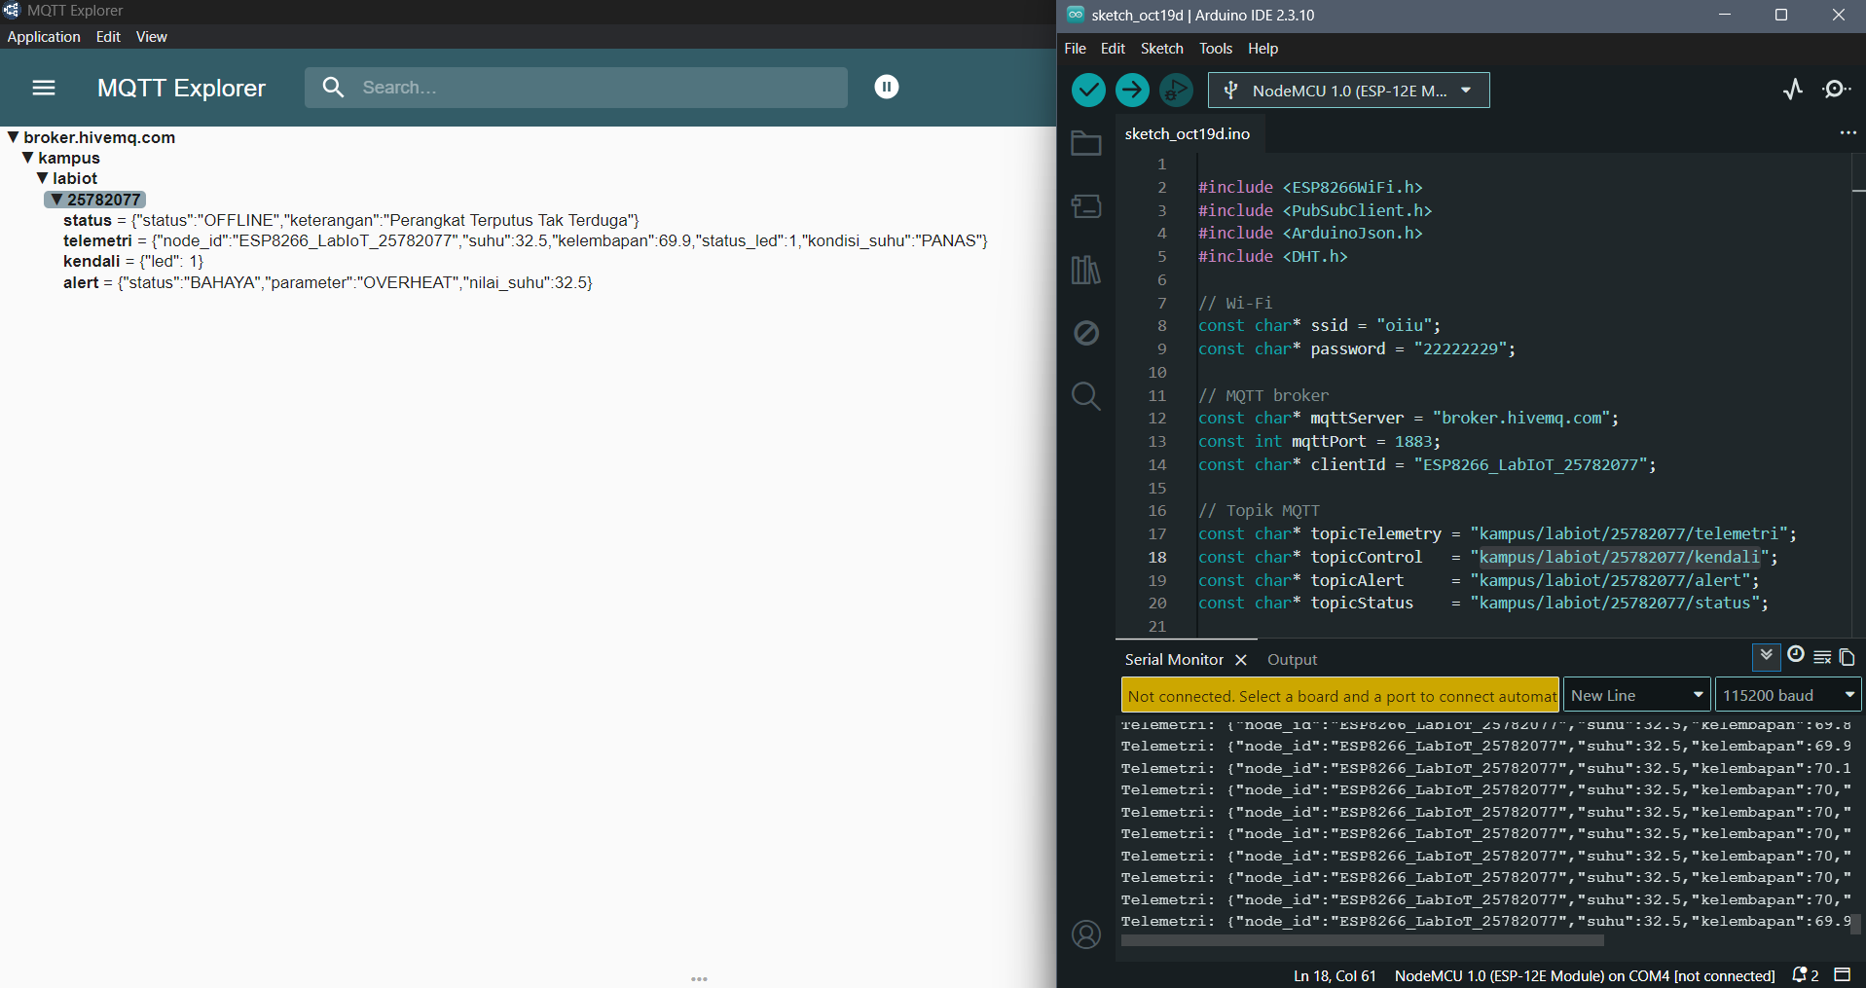
- Kendali Manual Override Saat Normal:
Saat suhu berada di bawah ambang batas bahaya, operator luar tetap dapat menyalakan atau mematikan LED secara manual melalui pengiriman payload {"led": 1} atau {"led": 0} ke topik kampus/labiot/nim_anda/kendali.
Kriteria Keberhasilan:
- Data telemetri periodik terkirim stabil setiap siklus waktu dengan field klasifikasi kondisi lingkungan ("NORMAL" / "PANAS").
- Saat sensor DHT dipanaskan hingga melebihi ambang batas 31.0∘C, NodeMCU memublikasikan data peringatan ke topik alert serta otomatis menyalakan LED indikator bahaya.
- Operator luar tetap dapat mengambil alih kendali manual (override) LED melalui topik kendali saat kondisi suhu aman.
- Mekanisme LWT terbukti bekerja saat kabel daya mikrokontroler dicabut mendadak.
- Seluruh baris kode program ditulis dengan rapi, bebas dari pemanggilan delay() yang memblokir proses, dan memuat komentar dokumentasi teknis yang jelas.

